22 апреля 2020, 17:00

**В АГИКИ дипломные работы репетируют онлайн**

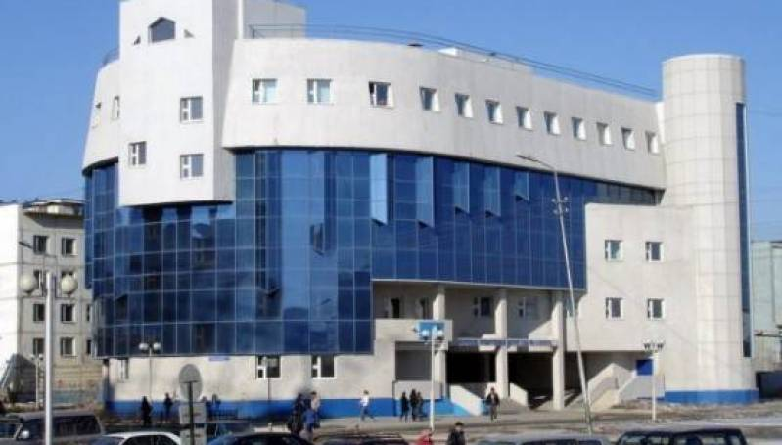

Преподаватели Арктического государственного института культуры и искусств (АГИКИ) в Якутии ведут репетиции дипломных работ в режиме онлайн, сообщила ТАСС в среду проректор по образовательной деятельности института Вера Никифорова.

Минобрнауки ранее рекомендовал вузам с 16 марта перейти на дистанционное обучение в целях профилактики коронавируса. Ведущие вузы открыли бесплатный доступ к онлайн-курсам для студентов.

«Для института культуры и искусств дистанционное образование — это не только лекции и семинары в режиме онлайн: наш творческий цех ищет нестандартные формы и методы электронного обучения. Преподаватели по актерскому мастерству проводят онлайн-репетиции дипломных спектаклей. Если интересно, на YouTube-канале нашего студента можно посмотреть одну из таких онлайн-репетиций отрывка из спектакля „Без вины виноватые“ Островского», — сказала Никифорова.

Она отметила, что прорабатывается вопрос проведения онлайн-защит дипломных работ по творческим направлениям и специальностям. «Есть определенные сложности по тем направлениям, которые требуют подготовки дипломного проекта в мастерских на специальном оборудовании. Прежде всего это касается студентов, обучающихся по направлению „Декоративно-прикладное искусство“ по профилю „Художественный металл“. Но мы ищем выходы из ситуации, пытаемся проработать все нюансы, не нарушая требований к соблюдению санитарных норм», — добавила Никифорова.

Тем не менее преподаватели находят альтернативные способы проведения занятий. «У музыкантов есть дисциплина «Оркестровый класс». Преподаватели, которые в начале эпидемии готовы были перенести эти занятия на другой семестр, сейчас уже нашли способы работы по изучению партий. Думаю, что в конце учебного года получится собрать оркестр онлайн и оценить результаты работы педагогов и студентов», — сообщила Никифорова.

Арктический государственный институт культуры и искусств (г. Якутск) появился в 2000 году. Он является единственным региональным вузом России, где готовят кадры в области культуры и искусств для самого большого региона страны — северо-востока Арктической зоны. Сегодня АГИКИ готовит специалистов по программам бакалавриата, магистратуры и аспирантуры. В институте по очной и заочной формам обучаются 798 студентов.